

Colegio de Bachilleres del Estado de Baja California

Plantel El Florido

Diseño Web

Cristina Ayala

Reporte digital del sitio web publicitado

Integrantes:

1. Hernandez Castro Humberto Alfredo
2. Miguel Mendoza Azucena Jakzyry

Grupo: 602

Introducción:

Lo primero que hacemos es buscar “GitHub” en el navegador de Chrome e ingresamos al primer link que nos aparece.

Nos llevará a la página principal, ahí daremos clic en “Sing Up”

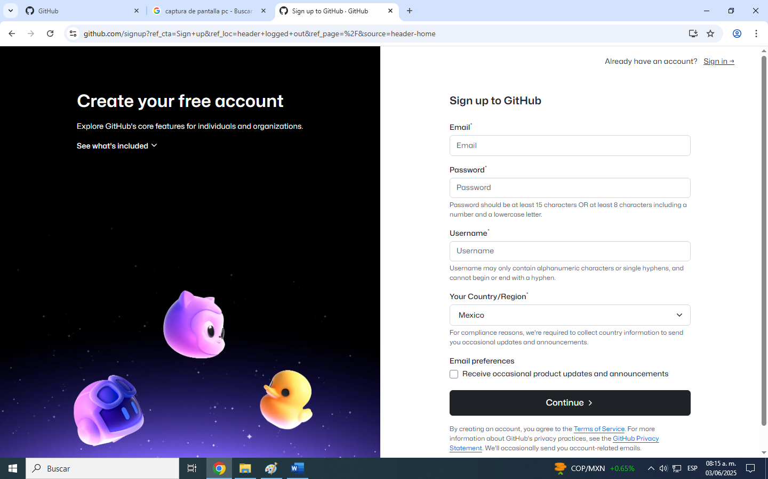

Vamos a crear nuestro perfil. Ingresamos con nuestro correo institucional junto a su contraseña; agregamos un nombre y seleccionamos a México como país.

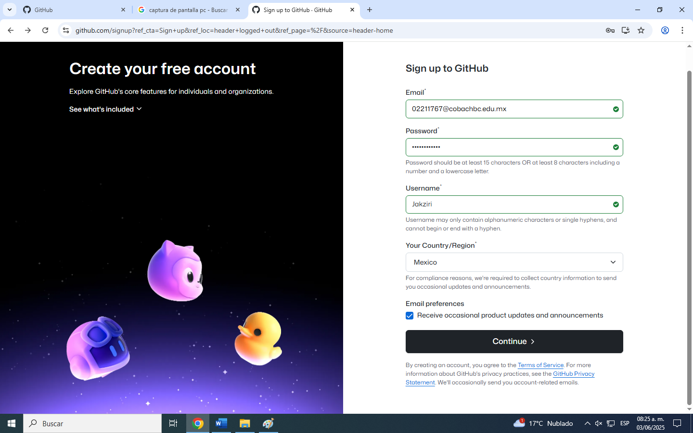

Deberá de verse algo así.

Aceptamos lo que se nos pide y damos clic en “Continue>”

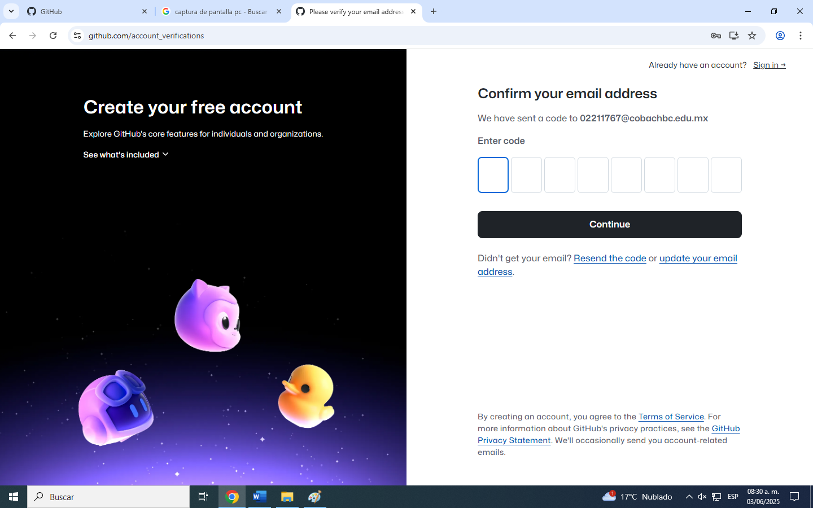Pedirá ingresar un código el cual fue enviado a nuestro corre. Lo ingresamos y damos clic en “Continue”